무인 기업 운영 사례
AI 에이전트 스킬로 운영되는 기업 홈페이지
Claude Code 스킬(SKILL.md) 5종 · 자동 훅 2종 · 헬퍼 스크립트 5종으로
제품 페이지 신설 · 블로그 발행 · 브랜드 자산 정리 · SEO · 뉴스레터를 무인화한 uEngine 사례

대상 사이트 www.uengine.org (uengine-new.github.io)
작성일 2026년 09월 06일
유엔진솔루션즈 (uEngine Solutions)

목차
1. 요약 — 무엇을 무인화했는가
2. 배경 — 왜 사람이 운영하기 어려웠는가
3. 전체 아키텍처
4. 엔드투엔드 운영 프로세스
5. 스킬별 상세
5.1 add-product-menu — 유튜브 영상 하나로 제품 메뉴 신설
5.2 add-blog-post — 소스 문서를 블로그 글로
5.3 doc-inbox-rebrand — 외부 도구 산출물의 브랜드 재정리
5.4 seo-optimize — 레지스트리 기반 SEO 일괄 관리
5.5 newsletter — 커밋 이력으로 만드는 이메일 뉴스레터
6. 횡단 설계 — 상태·훅·검증·안전장치
7. 책임 분담 — 사람·AI·코드
8. 무인 운영에서 얻은 설계 원칙
부록 A. 스킬 파일 구조 · 트리거 문구
부록 B. 다이어그램 Mermaid 소스

1. 요약 — 무엇을 무인화했는가
uEngine 홈페이지는 정적 HTML 55개 이상으로 구성된 사이트다. 제품이 늘어날 때마다 상세 페이지를 만들고, 33개 이상의 페이지에 복제된 상단 메뉴와 푸터를 일괄 수정하고, 메인 스플래시 슬라이드와 SEO 메타·사이트맵을 갱신하고, 정기적으로 뉴스레터를 발행해야 했다. 이 문서는 그 운영 업무를 Claude Code의 스킬(Skill) 체계로 정의해 사람이 소스 하나만 던져 넣으면 나머지가 완결되는 구조로 바꾼 사례를 소개한다.
스킬은 .claude/skills/<이름>/SKILL.md 에 적힌 운영 절차서다. 사람이 자연어로 요청하면 AI 에이전트가 해당 절차서를 읽어 그대로 수행하고, 반복적이거나 결정적이어야 하는 부분은 함께 둔 파이썬 헬퍼 스크립트가 담당한다. 페이지가 저장되거나 응답이 끝날 때 자동으로 실행되는 훅(hook)이 SEO 처리를 강제하므로 빠뜨릴 수 없다.
운영 업무 | 사람의 입력 | 스킬 | 자동 산출물
제품 메뉴 신설 | 유튜브 데모 URL 1개 | add-product-menu | 상세 페이지 · 기능 캡처 5~12장 · 33+ 페이지 nav/footer · 스플래시 슬라이드 · SEO 등록
블로그 발행 | PDF·문서·URL·주제 | add-blog-post | 블로그 상세 페이지 · 목록 카드 · 다이어그램 재작성 · 제품 얼라인 섹션 · SEO
외부 도구 자료 반영 | doc-inbox/ 에 PDF 넣기 | doc-inbox-rebrand | 워터마크 교체 이미지 · 다운로드용 PDF · 원본 정리
검색 노출 관리 | (없음 — 훅 자동) | seo-optimize | title/description/OG/JSON-LD · sitemap · robots · 지연 로딩 · WebP
뉴스레터 발행 | (없음 — 일정 도래) | newsletter | 이메일 호환 HTML · 발행 이력 state.json

한 줄 정의
“무인 기업 운영”이란 사람이 사라지는 것이 아니라, 사람의 개입이 ‘소스 제공’과 ‘승인’ 두 지점으로만 줄어드는 운영 형태다. 판단 기준은 절차서에 규칙으로 고정하고, 반복과 검증은 코드로 내리고, 실행은 AI 에이전트가 맡는다.

2. 배경 — 왜 사람이 운영하기 어려웠는가
이 사이트는 CMS가 아닌 정적 HTML 템플릿 기반이다. 구조적으로 다음 문제가 있었고, 이것이 스킬 설계의 출발점이 됐다.
- 메뉴·푸터 중복. 상단 네비게이션과 푸터가 모든 페이지에 하드코딩으로 복제되어 있다. 메뉴 하나를 바꾸면 33개 이상의 파일을 동일하게 고쳐야 하고, 대메뉴 명칭은 첫 페이지 스플래시에도 쓰이므로 함께 바꿔야 한다.
- head 중복. SEO 메타태그(title·description·canonical·Open Graph·JSON-LD)가 페이지마다 따로 있다. 손으로 관리하면 중복·누락·길이 위반이 반복된다.
- 경로 깊이 차이. index.html, contents/*.html, contents/blog/*.html 의 상대 경로 접두사가 모두 다르다(없음 / ../ / ../../). 복사·붙여넣기 실수가 잦다.
- 소스 형태의 다양성. 제품 소개 소스는 유튜브 영상, NotebookLM이 만든 슬라이드 PDF, 마크다운, 구술 주제 등으로 제각각이다.
- 발행 주기의 불규칙성. 뉴스레터가 주간이 될 수도 월간이 될 수도 있다. 날짜로 자르면 콘텐츠가 누락되거나 두 번 실린다.
- 도메인 지식의 휘발. ‘og:image는 WebP로 두면 카카오톡 미리보기가 깨진다’, ‘로고 비율을 지키지 않으면 찌그러진다’ 같은 경험이 사람의 머릿속에만 있었다.
이 문제들은 CLAUDE.md 한 줄(“메뉴 부분이 각 페이지에 중복되어 있음. 메뉴 바꿀 때 거의 모든 페이지 다 바꿔야 함”)로 시작해, 각 업무마다 절차서와 헬퍼 스크립트로 확장되었다. 실수했던 경험은 절차서에 규칙으로 기록되어 다음 실행부터는 재발하지 않는다.

3. 전체 아키텍처
구성 요소는 다섯 층이다. 입력, 스킬(절차서), 헬퍼 스크립트와 상태 저장소, 자동 훅과 검증 게이트, 산출물. 모든 산출물은 git 리포지토리 안의 파일이며, main 브랜치에 푸시되면 GitHub Actions가 gh-pages로 배포한다.
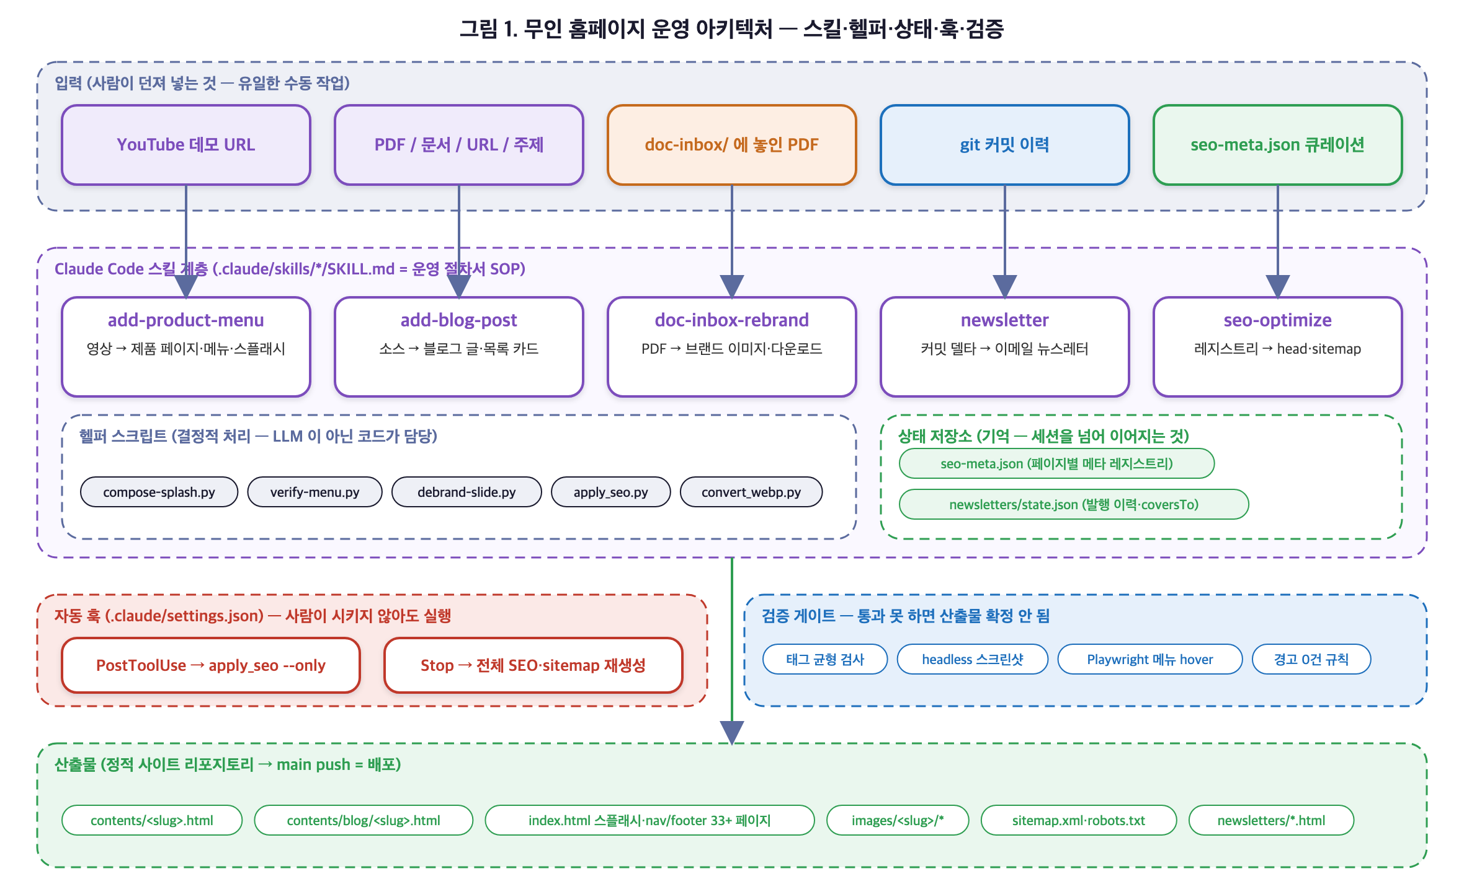
그림 1. 무인 홈페이지 운영 아키텍처
층 | 구성 요소 | 역할
입력 | YouTube URL · PDF/문서/URL/주제 · doc-inbox/ · git 커밋 이력 · seo-meta.json | 사람이 던져 넣는 유일한 수동 작업. 나머지는 스킬이 추론·확인한다.
스킬(SOP) | add-product-menu · add-blog-post · doc-inbox-rebrand · newsletter · seo-optimize | SKILL.md 에 절차·규칙·체크리스트를 기록. 트리거 문구가 description 에 명시되어 자연어 요청으로 자동 선택된다.
헬퍼 스크립트 | compose-splash.py · verify-menu.py · debrand-slide.py · apply_seo.py · convert_webp.py | LLM 판단이 필요 없는 결정적 처리(이미지 합성·head 재작성·Playwright 검증)를 코드로 고정.
상태 저장소 | seo-meta.json · newsletters/state.json | 세션을 넘어 이어져야 하는 기억. 페이지별 큐레이션 메타와 뉴스레터 발행 이력(커밋 범위).
자동 훅 | PostToolUse · Stop (.claude/settings.json) | HTML 저장 직후 해당 페이지 SEO 적용, 응답 종료 시 sitemap·robots 전체 재생성.
검증 게이트 | 태그 균형 · headless 스크린샷 · Playwright 메뉴 hover · 경고 0건 | 통과하지 못하면 산출물을 확정하지 않는다. 특히 메뉴 작업은 Playwright 검증이 마지막 단계로 강제된다.

4. 엔드투엔드 운영 프로세스
네 개의 레인으로 나뉜다. 콘텐츠가 유입되면 제작 스킬이 페이지를 만들고, 횡단 스킬(SEO)과 검증기가 자동으로 뒤따르며, 커밋·푸시로 배포된다. 배포된 커밋 이력은 다시 뉴스레터 스킬의 입력이 되어 순환한다.
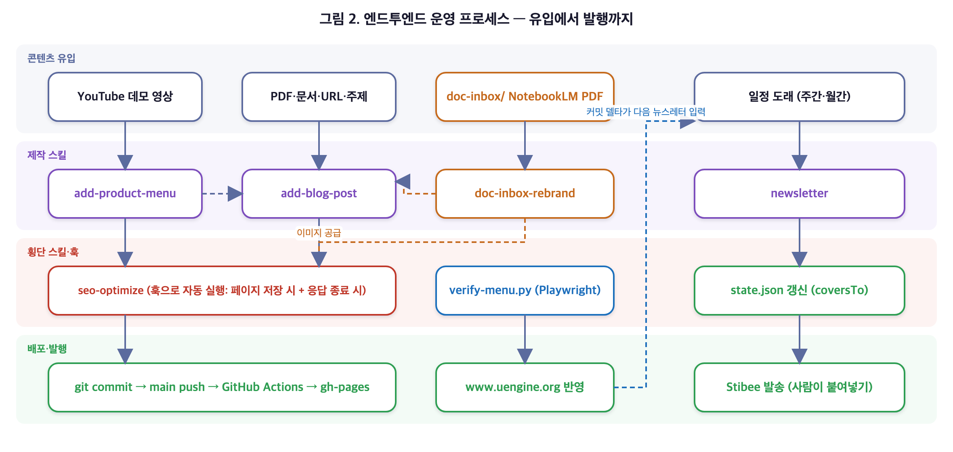
그림 2. 엔드투엔드 운영 프로세스
- 제작 레인. add-product-menu 와 add-blog-post 는 독립 스킬이지만 doc-inbox-rebrand 를 하위 단계로 호출한다. 유튜브 대신 NotebookLM PDF가 소스로 주어지면 워터마크를 교체한 이미지가 스크린샷을 대체한다.
- 횡단 레인. seo-optimize 는 사람이 부르지 않아도 훅으로 실행된다. 페이지를 하나 저장하면 그 페이지의 head가 즉시 재작성되고, 큐레이션이 필요한 경고는 에이전트에게 전달되어 레지스트리를 보정하게 한다.
- 발행 레인. 커밋은 사용자가 요청할 때만 수행한다. 뉴스레터는 HTML 파일과 state.json 갱신까지 만들고, Stibee에 붙여넣는 발송은 사람이 한다.
- 순환. 뉴스레터는 직전 호의 coversTo 커밋 이후 변경분만 다루므로, 제작 레인의 결과가 자연스럽게 다음 호의 소재가 된다.

5. 스킬별 상세
각 스킬은 목적, 입력, 절차, 세부 고려사항(도메인 지식), 산출물, 검증의 순서로 소개한다. ‘세부 고려사항’은 실제 운영에서 실수했거나 실수할 수 있어 절차서에 규칙으로 고정한 항목들이다.

5.1 add-product-menu — 유튜브 영상 하나로 제품 메뉴 신설
목적. 유튜브 데모 URL 하나를 주면 제품 상세 페이지 생성, 전체 페이지의 nav/footer 메뉴 반영, 메인 스플래시 슬라이드 추가, SEO 등록까지 일괄 처리한다. 가장 복잡한 스킬이며 8단계로 구성된다.
입력. 유튜브 URL(필수), 제품명, 파일 slug, 외부 링크(GitHub·제품 사이트), 배치 위치(기존 메뉴 하위 vs 신규 대메뉴 신설), 한 줄 한국어 소개. 빠진 것은 에이전트가 트랜스크립트·README에서 초안을 만들어 확인을 구한다.
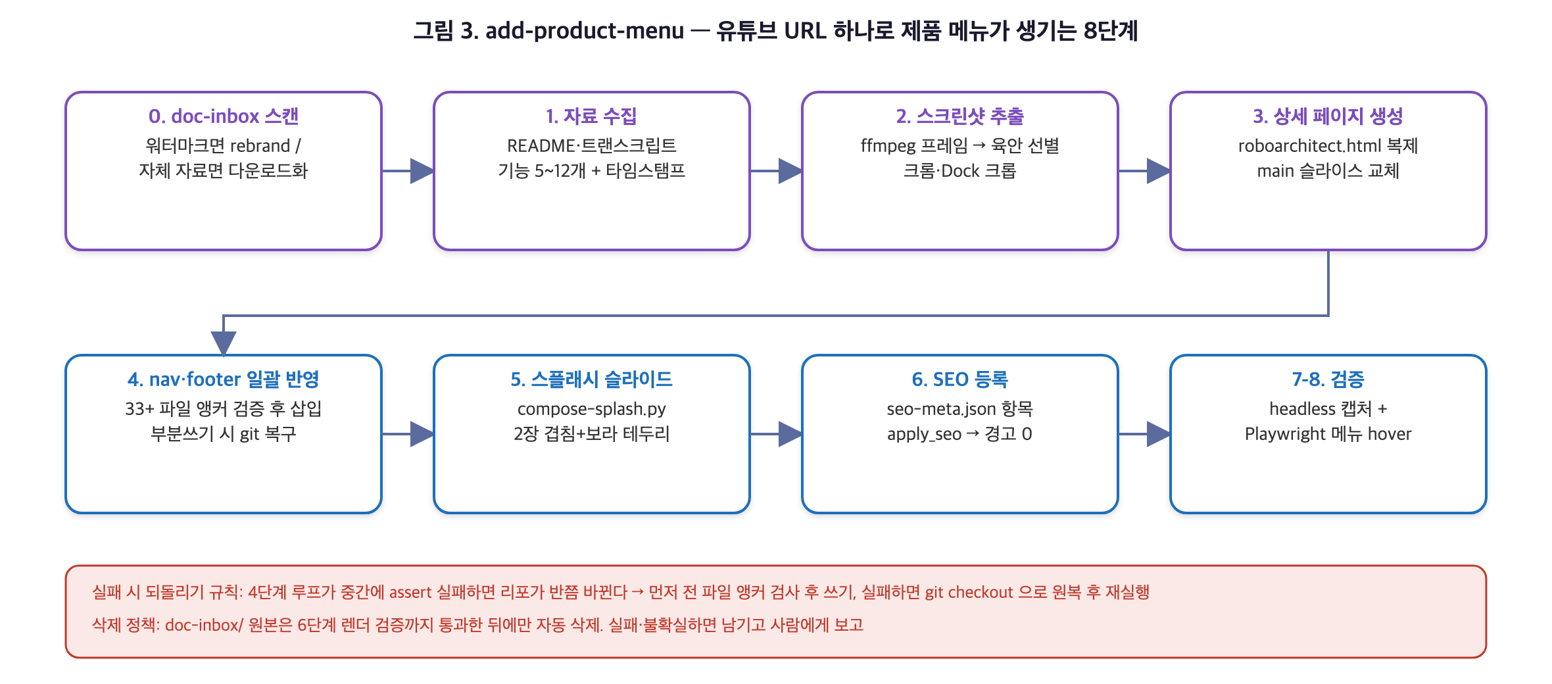
그림 3. add-product-menu 8단계 파이프라인
단계 | 수행 내용 | 핵심 도구
0. doc-inbox 스캔 | 임시 수신함에 미처리 파일이 있으면 먼저 처리. 워터마크가 있으면 rebrand, 자체 저작물이면 원본 그대로 다운로드 자료화. | find, pdftoppm
1. 자료 수집 | README와 자동 자막(VTT)을 받아 롤링 중복을 제거한 뒤 핵심 기능 5~12개와 각 기능이 화면에 보이는 타임스탬프를 정리. | yt-dlp, WebFetch
2. 스크린샷 추출 | 타임스탬프별 프레임 추출 → 에이전트가 직접 보고 전환 중·모션블러 프레임 제외 → 브라우저 크롬·Dock 크롭. 스플래시용은 2장 겹침+보라 테두리로 합성. | ffmpeg, compose-splash.py
3. 상세 페이지 생성 | 표준 템플릿(roboarchitect.html)을 복사하고 <main> 만 파이썬 슬라이스로 안전하게 교체. 문의 폼의 분류값도 제품명으로 변경. | Python
4. nav·footer 일괄 반영 | 33개 이상 파일에 동일 앵커 문자열 앞에 메뉴 블록 삽입. index.html 은 contents/ 접두사, 나머지는 접두사 없음. 신규 대메뉴면 푸터 5열 폭 재조정. | Python 일괄 스크립트
5. 스플래시 슬라이드 | index.html 첫 슬라이드로 삽입. 애니메이션 클래스(scaleOutIn)와 Learn More 링크 포함. | —
6. SEO 등록 | 제품 페이지는 목록 카드가 없어 seo-meta.json 에 직접 항목 작성 후 apply_seo.py 실행, 경고 0건까지. | seo-optimize
7-8. 검증 | 로컬 서버 + headless 스크린샷으로 렌더 확인, Playwright 로 대메뉴를 실제 hover 해 신규 항목 노출·경로·이동·푸터·제품 페이지 nav 반영을 검사. | Chrome headless, verify-menu.py

세부 고려사항
- 부분쓰기 방지. 일괄 반영 루프가 중간에 실패하면 리포가 반쯤 바뀐다. 먼저 전 파일에 앵커 존재를 검사한 뒤 쓰고, 실패하면 git checkout 으로 원복 후 재실행한다.
- 푸터 없는 페이지 예외. openingSoon.html 처럼 nav만 있는 페이지는 푸터 단계를 조건부로 건너뛴다.
- 스플래시 이미지 규격. 다른 슬라이드와 룩을 맞추기 위해 단순 캡처 1장을 금지한다. 보라 테두리와 겹침은 CSS가 아니라 PNG에 구워 넣어야 하므로 compose-splash.py 로 합성한다.
- h1 단일성. 제품 페이지 전체에서 <h1> 은 1개. 템플릿의 문의 모달 제목은 <h2> 로 둔다.
- 스크린샷의 한계. headless 스크린샷은 닫힌 메뉴만 찍는다. 메가메뉴는 hover 해야 열리므로 링크를 넣었는데 안 보이는 상태(부모 li 오배치, 컬럼 폭 붕괴, 경로 오타)는 Playwright 로만 잡힌다. 그래서 메뉴 작업의 마지막 단계는 항상 verify-menu.py 다.
- 삭제 정책. doc-inbox 원본은 렌더 검증까지 통과한 뒤에만 자동 삭제한다. 실패했거나 불확실하면 남기고 사람에게 보고한다.
- 선언부 필수 요소. 제품의 근본 정체성(예: Spec-Driven Development)을 선언부에 명시하고, 필요하면 사상(DDD/BDD 등)이 왜 좋은지 종합 섹션을 추가한다.
python3 .claude/skills/add-product-menu/compose-splash.py images/full-width-images/main-img-<slug>.png images/<slug>/<back>.jpg images/<slug>/<front>.jpg
python3 .claude/skills/add-product-menu/verify-menu.py --menu "<대메뉴>" --label "<새 항목>" --path contents/<slug>.html

5.2 add-blog-post — 소스 문서를 블로그 글로
목적. PDF·마크다운·URL·구술 주제 어떤 소스든 기존 블로그 스타일에 맞춘 상세 페이지를 생성하고 목록 맨 위에 카드를 추가한다. 텍스트로 그려진 다이어그램은 스타일링된 HTML 다이어그램으로 다시 그리고, 요청 시 자사 제품과의 개념→기능 얼라인 섹션을 붙인다.
입력. 소스(필수), slug, 게시 날짜(기본 오늘, 형식 `July 07, 2026`), 제품 얼라인 여부(기본: 요청 시만).
단계 | 수행 내용
1. 템플릿·최신 메뉴 파악 | 본문 구조는 aimemory.html 을 따르되, nav/footer 는 반드시 bloglist.html 의 최신 메뉴를 기준으로 삼는다. 기존 블로그 글들의 메뉴는 구버전일 수 있기 때문이다. 최신 메뉴에만 있는 항목을 grep 해 어느 파일이 최신인지 판별한다.
2. 상세 페이지 생성 | blockquote 섹션 헤더, .prose 문단 블록, 이모지 불릿 강조 목록, 인라인 스타일 표(헤더 네이비·홀수행 줄무늬), 참고 자료 링크 목록, Back to blog 링크의 문법을 그대로 적용한다.
3. 다이어그램 재작성 | ASCII 아트를 그대로 옮기지 않고 그라데이션 배경·라운드 박스·드롭섀도우·pill 배지의 중첩 div 다이어그램으로 다시 그린다. 바깥 계층 실선, 중간 점선, 안쪽 포인트 컬러(보라).
4. (선택) 제품 얼라인 | 제품 소개 페이지에서 기능 텍스트를 추출해 개념→기능 매핑 표, 제언에 대한 제품의 답, 긴장감 있는 수치 인용, CTA 를 구성한다.
5. 목록 반영 | bloglist.html 첫 카드 앞에 새 카드 삽입. 요약문 60자 이상, 날짜 형식 준수.
6. SEO 적용 | 블로그 글의 메타는 목록 카드에서 자동 생성되므로 카드를 넣은 뒤 apply_seo.py 를 실행해야 SEO 가 붙는다.
7. 검증 | HTMLParser 스택 방식 태그 균형 검사. 푸터의 잉여 </a> 2건은 전 페이지 공통의 알려진 무해 경고로 제외.

세부 고려사항
- 경로 깊이 변환. blog/ 깊이에 맞춰 ../images/ → ../../images/, contactus.html → ../contactus.html, ../index.html → ../../index.html 로 변환한다.
- 딥링크 규칙(필수). 제품 기능을 언급하면 제품 페이지 전체가 아니라 그 기능 섹션의 앵커(#diff-…)로 링크한다. 앵커가 없으면 먼저 심고, 심은 앵커와 건 링크가 1:1 인지 grep 으로 검증한다. 대응 섹션이 없는 기능은 억지 링크를 만들지 않는다.
- 참고문헌 선별. 소스에 수십 개가 있어도 본문에서 실제 인용된 핵심만 추린다.
- 워터마크 소스. doc-inbox 의 NotebookLM PDF 가 소스면 다이어그램 이미지는 먼저 doc-inbox-rebrand 로 워터마크를 교체한 뒤 가져온다. 직접 캡처해 워터마크가 노출되지 않도록 한다.
- 커밋 정책. 커밋은 사용자가 요청할 때만.

5.3 doc-inbox-rebrand — 외부 도구 산출물의 브랜드 재정리
목적. doc-inbox/ 폴더에 넣어둔 PDF(주로 NotebookLM 슬라이드·인포그래픽 내보내기)를 페이지 이미지로 렌더링하고, 우하단 외부 워터마크를 uEngine 로고로 교체해 images/<slug>/ 에 배치한 뒤 원본 PDF 도 다운로드 리소스로 반영한다. 독립 실행도 되고 다른 스킬의 하위 단계로도 호출된다.
단계 | 수행 내용 | 고려사항
1. 렌더링 | pdftoppm 으로 전 페이지를 동일 DPI(100)로 PNG 렌더 | 동일 해상도여야 워터마크가 모든 페이지에서 같은 픽셀 좌표에 고정된다
2. 선별 | 각 페이지를 에이전트가 직접 열어보고 정보 밀도가 높은 페이지(아키텍처·레이어·비교표·로드맵)만 고름 | 표지·클로징처럼 텍스트나 로고 아트만 있는 페이지는 제외
3. 워터마크 위치 확인 | 콘텐츠가 적은 페이지를 크롭해 정확한 박스 좌표를 측정 | 1912x1067 렌더 기준 기본값 1758,1032,1902,1059 를 재사용 가능
4. 로고 교체 | debrand-slide.py 가 박스 바로 위 한 줄에서 배경색을 페이지마다 새로 샘플링해 채우고 로고를 합성 | 크림색·연회색·흰색 배경이 섞여도 자연스럽게 채워짐. 결과는 반드시 육안 확인
5. 용량 최적화 | PIL 팔레트 양자화(256색, Floyd-Steinberg)로 페이지당 1MB 이상을 절반 이하로 | pngquant 없는 환경 대응
6. PDF 반영 | 원본을 images/<Product-Name>.pdf 로 복사하고 ‘소개서(PDF) 다운로드’ 버튼 연결 | 파일명은 ASCII
7. 원본 정리 | 상위 스킬의 렌더 검증까지 통과하면 doc-inbox 원본을 자동 삭제(logo/ 제외) | 실패·불확실하면 삭제하지 않고 보고

5.4 seo-optimize — 레지스트리 기반 SEO 일괄 관리
목적. 55개 이상 페이지에 복제된 <head> 의 SEO 태그를 ‘하나의 레지스트리(seo-meta.json) + 하나의 스크립트(apply_seo.py)’로 관리한다. 사람이 head 를 손으로 고치는 것을 금지하고, <!-- SEO:BEGIN --> … <!-- SEO:END --> 블록을 매 실행마다 통째로 재생성한다. 멱등이며 전체 실행에 1초 이내.
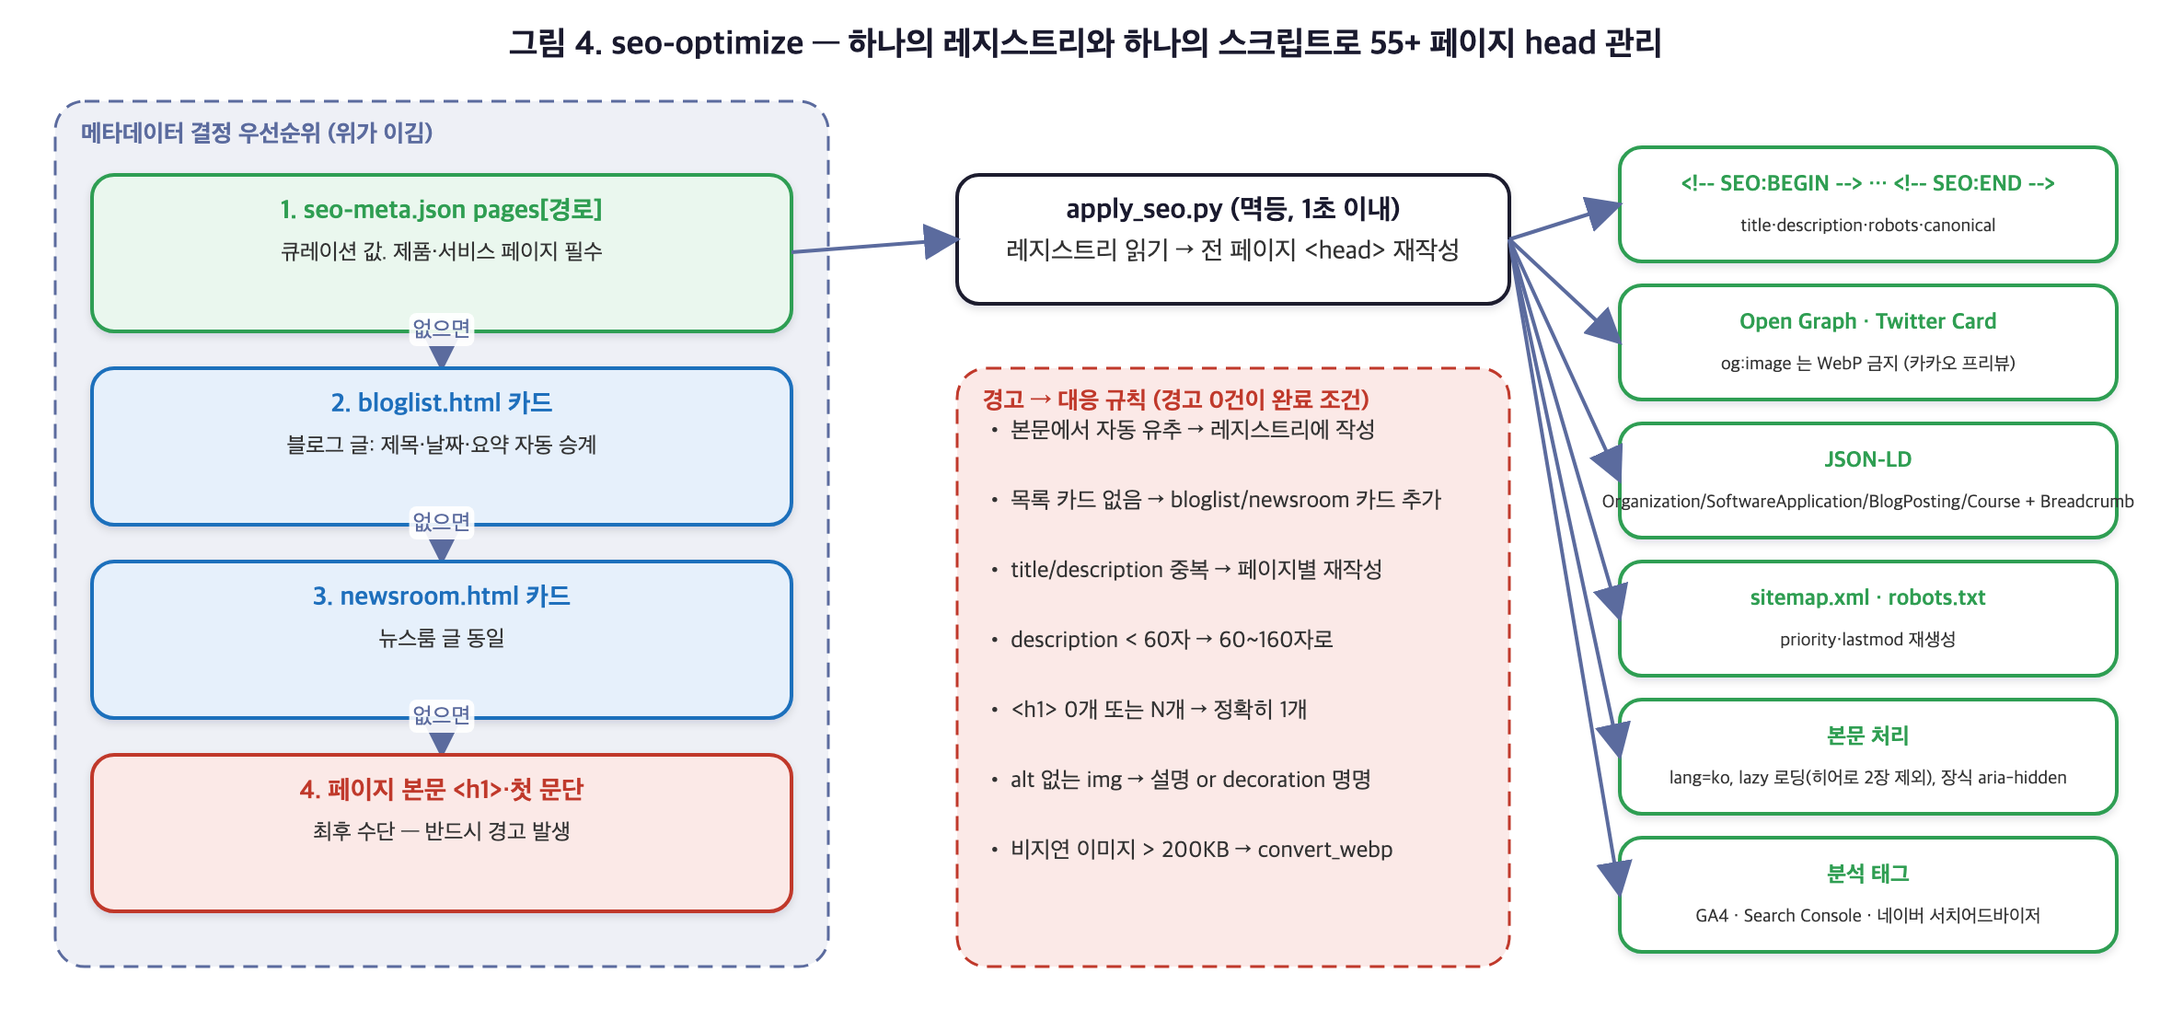
그림 4. seo-optimize 의 메타 결정 우선순위와 산출물

메타데이터가 정해지는 순서
- 1순위 seo-meta.json. 큐레이션된 값. 제품·서비스 페이지는 목록이 없으므로 여기에 직접 써야 한다.
- 2·3순위 목록 카드. 블로그·뉴스룸 글은 bloglist.html / newsroom.html 카드의 제목·날짜·요약을 그대로 승계한다. 즉 목록만 제대로 채우면 SEO 가 자동으로 붙는다.
- 4순위 본문 유추. <h1> 과 첫 문단에서 유추하되 반드시 경고를 띄운다. 경고 0건이 완료 조건이므로 이 경로로 끝나는 페이지는 없어야 한다.

한국어 카피 규칙
- title 은 70자 이내, ‘제품명 — 핵심 가치’ 형태. 브랜드 접미사(| uEngine)는 스크립트가 붙이므로 쓰지 않는다.
- description 은 60~160자. 구글 한국어 검색결과는 약 78자에서 잘리므로 핵심 메시지를 앞부분에 둔다.
- 모든 페이지의 title·description 은 서로 달라야 한다. 중복이면 경고.
- 키워드 나열 금지, 사람이 읽는 문장으로. meta keywords 는 의도적으로 넣지 않는다(랭킹 신호가 아님).

이미지와 Core Web Vitals
- LCP 중심 사고. 랭킹에 걸리는 것은 이미지 포맷이 아니라 LCP 다. 스크롤 아래 이미지는 이미 lazy 로딩이 붙어 LCP 계산에서 빠지므로 변환해도 랭킹 이득이 없다. 히어로 후보 2장은 LCP 보호를 위해 즉시 로딩을 유지한다.
- 원본 보존. WebP 변환 후에도 원본 PNG/JPEG 를 지우지 않는다. 참조를 놓쳐도 깨지지 않는 안전한 실패.
- og:image 는 WebP 금지. 카카오톡 등 일부 링크 프리뷰 크롤러가 WebP 를 렌더링하지 못한다. 스크립트가 .webp 참조를 원본 래스터로 되돌린다.
- GIF 는 MP4 로. 2026-08 작업에서 GIF 6개 66.9MB → 6.3MB(-91%). WebM(VP9)은 실측 결과 H.264 보다 커서 추가하지 않는다. autoplay loop muted playsinline 네 속성이 모두 있어야 GIF 처럼 동작하고, alt 대신 aria-label 을 쓴다.
- 200KB 경고. 지연 로딩이 아닌 본문 이미지가 200KB 를 넘으면 경고하고 convert_webp.py --apply 를 안내한다.

자동 실행(훅)
이 스킬은 사람이 부르지 않아도 .claude/settings.json 의 훅으로 실행된다. PostToolUse 훅은 contents/**.html 또는 index.html 을 Write/Edit 하면 그 페이지에 --only 로 즉시 적용하고, 큐레이션이 필요한 경고를 에이전트에게 전달한다. Stop 훅은 응답이 끝날 때 HTML 변경이 있었으면 전체 실행으로 sitemap.xml·robots.txt 를 갱신한다. 단, 새 페이지의 seo-meta.json 항목은 훅이 써 주지 않고 누락을 알려줄 뿐이다.
python3 .claude/skills/seo-optimize/apply_seo.py # 전체 적용 (멱등)
python3 .claude/skills/seo-optimize/apply_seo.py --check # 검사만, 문제 있으면 exit 1
python3 .claude/skills/seo-optimize/apply_seo.py --only contents/blog/foo.html

5.5 newsletter — 커밋 이력으로 만드는 이메일 뉴스레터
목적. 직전 호 발행 시점 이후의 git 변경사항만을 근거로 고객에게 발송할 이메일 호환 HTML 뉴스레터를 만든다. 주간·월간을 모두 지원하며 라벨은 ‘YYYY년 MM월 N주’ 형식이다. 결과물은 Stibee 에 그대로 붙여넣는다.
독자 정의. 공공기관·대기업의 IT 의사결정자, 즉 엔지니어가 아니라 결재하는 사람이다. 이 독자는 ‘남들이 이미 썼는가 → 검증됐는가 → 지금 조달 가능한가’ 순서로 확인하므로 채점표에서 증거와 실행가능성이 합쳐 40점을 차지한다. 내부 구현·리팩터링 디테일은 가치가 0이다.
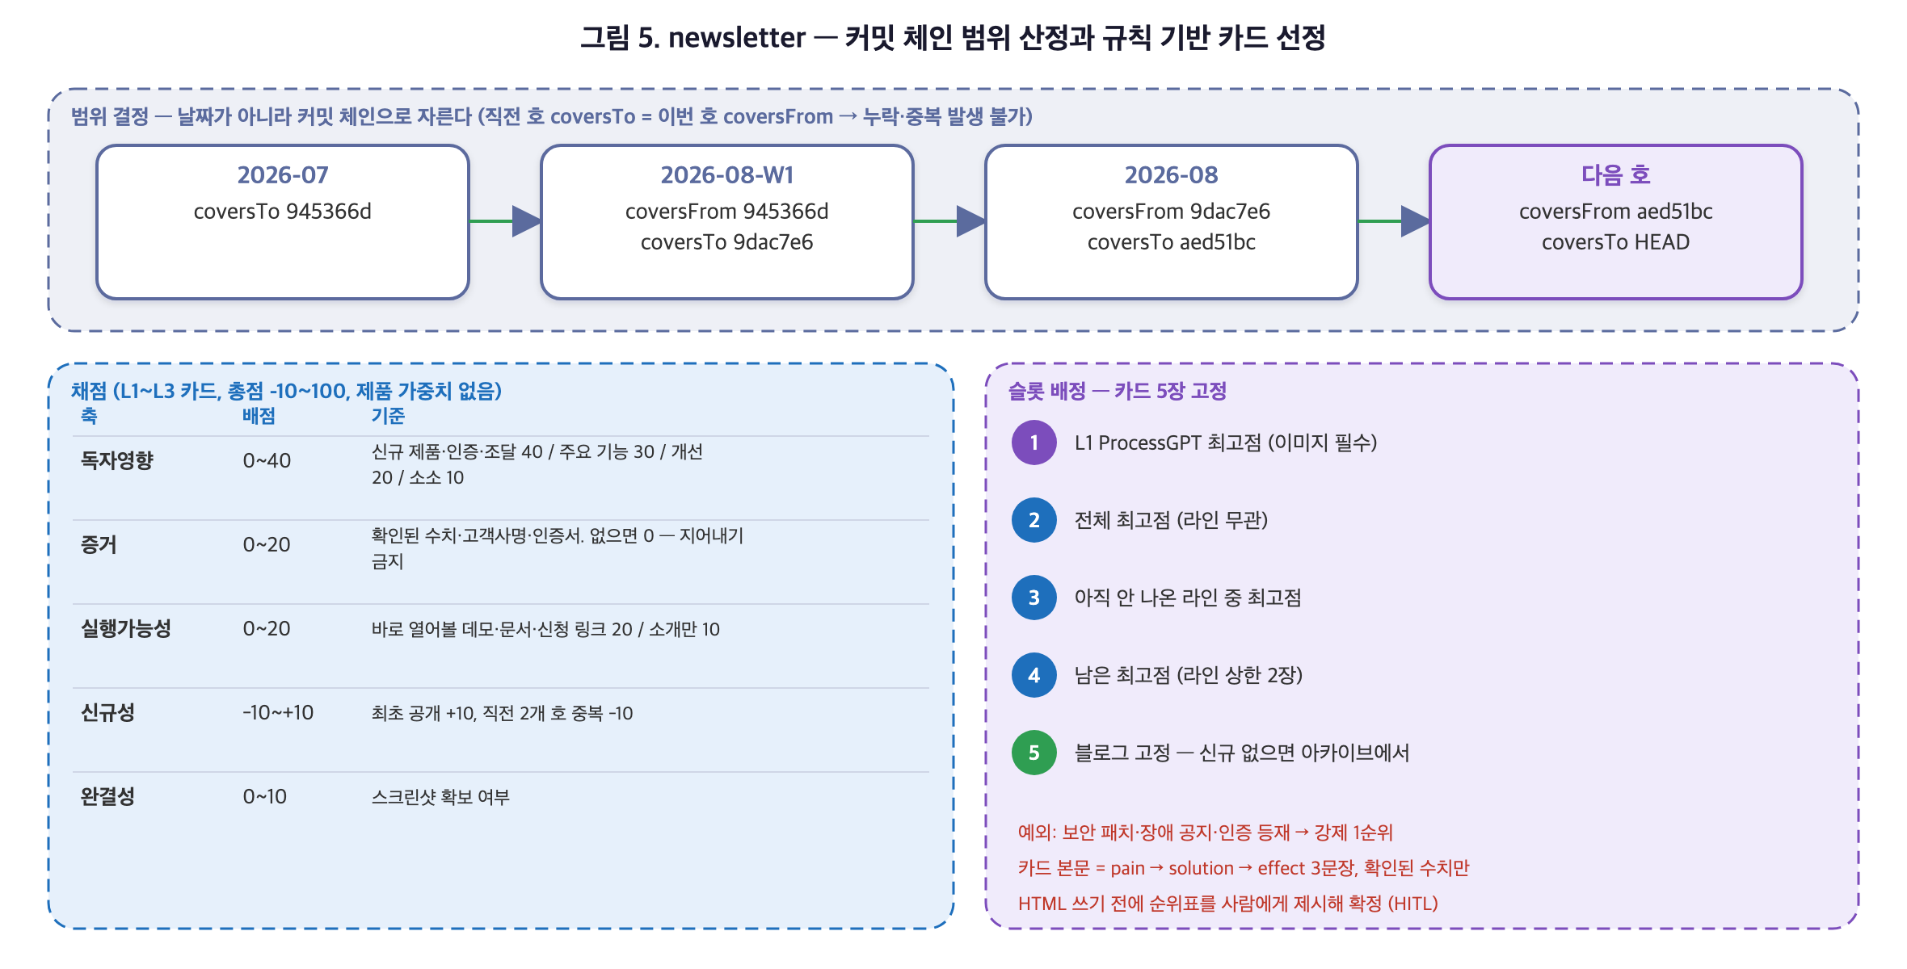
그림 5. newsletter 의 범위 산정과 규칙 기반 카드 선정

범위 산정 — 날짜가 아니라 커밋 체인
newsletters/state.json 에 각 호의 coversFrom·coversTo 커밋 해시가 기록된다. 다음 호는 직전 호의 coversTo 부터 HEAD 까지를 다룬다. 발행 주기가 불규칙해 2~3주치가 한 번에 들어와도 정상이며, 누락과 중복 게재가 구조적으로 발생하지 않는다. --since 로 날짜를 자르는 것은 금지다. 주차는 ISO 주차가 아니라 ceil(일/7)로 계산해 설명 가능성을 확보한다.

노이즈 제외와 카드 묶기
파일 패턴 | 분류 | 처리
contents/blog/<slug>.html 신규 | 새 블로그 글 | 리드 문단·키워드 추출
contents/<product>.html + images/<slug>/* | 제품 신규 출시/업데이트 | 신규(A)면 출시, 수정(M)이면 업데이트
기존 페이지에 +200줄·새 id 앵커 | 신기능 | 앵커로 딥링크
페이지 삭제 + 통합 신규 페이지 | 통폐합 개편 | 없어진 것이 아니라 새로 생긴 통합 페이지를 소개
전 페이지 nav/footer 일괄 수정 | 노이즈 | 제외
SEO 메타·WebP·GIF→MP4·GA 태그·sitemap | 내부 최적화 | 개별 항목화 금지
.claude/ .github/ scripts/ *.md | 내부 도구 | 제외 — 고객 무관

변경량(churn)은 무엇을 확인할지 고르는 용도일 뿐 중요도가 아니다. 같은 기능을 다루는 커밋들(feat + fix + docs)은 카드 1장으로 묶고, ‘어떤 문제가 있었고 / 무엇을 했고 / 그래서 뭐가 달라지는지’를 3문장으로 못 쓰는 항목은 제외한다.

채점과 슬롯 배정
카드는 5장 고정이다(제품·소식 4장 + 블로그 1장). 제품 라인은 L1 ProcessGPT, L2 ROBO Suite, L3 그 외, L4 블로그로 나누고, L1~L3 카드만 5개 축(독자영향 40 · 증거 20 · 실행가능성 20 · 신규성 ±10 · 완결성 10)으로 채점한다. 제품 가중치는 없다. 1순위는 L1 최고점(이미지 필수), 2순위는 전체 최고점, 3순위는 아직 등장하지 않은 라인의 최고점, 4순위는 남은 최고점, 5순위는 블로그 고정 슬롯이다.
- 예외 규칙. 호환성 깨짐·보안 패치·장애 공지는 강제 1순위. 마감 있는 모집·행사는 2순위 이내 + 마감일 명기. 인증·수상·조달 등재는 1순위 승격. 2개 호 연속 밀린 라인은 다음 호 3순위에 우선 배정.
- 라인 상한. 같은 라인 최대 2장. 커밋 있는 라인이 2개 이하인 호는 3장. 커밋 없는 라인은 한 줄 소식에도 언급하지 않는다.
- 블로그 슬롯. 신규 글이 없으면 아카이브 전체를 후보로 삼는다. 직전 2개 호에 실린 글은 제외. 점수가 아니라 ‘순수 인사이트인가, 조달 담당자가 자기 일로 읽을 수 있는가, 적용할 체크포인트가 남는가’ 등 4개 조건 충족 개수로 고른다. 도입부와 결론부를 모두 확인해 제품 피치를 놓치지 않는다.
- 증거 조작 금지. 확인되지 않은 수치를 만들어 증거 점수를 얻지 않는다. 없으면 0점.
- 발행 하한. 독자영향 30점 이상 카드가 0장이면 제품 카드를 만들지 않고 한 줄 소식만 내거나 발행을 건너뛴다.
- 사람 확인(HITL). HTML 을 쓰기 전에 ‘순위·카드·라인·총점·배지’ 표를 사용자에게 제시해 확정받는다.

이메일 호환 HTML 규칙
- <table> 레이아웃, 최대폭 640px, 인라인 style 만 사용. Gmail 등은 <head><style> 을 제거한다.
- 이미지·링크는 모두 https://www.uengine.org/... 절대 URL. 이메일 클라이언트는 상대경로를 못 읽는다.
- .webp 금지(Outlook 등 미지원), 한글 파일명 금지(퍼센트 인코딩 깨짐). 없으면 이미지 생략, 억지 매칭 금지.
- 커밋·푸시되지 않은 이미지는 404. git ls-files 와 origin/main 대비 카운트로 라이브 여부를 확인한다.
- 헤더 로고는 원본 비율 2170×451(≈4.81:1)을 지켜 width/height 를 지정한다. 2026-07호에서 임의 높이로 찌그러진 실수가 규칙으로 남았다.
- 카드 본문은 pain → solution → effect 3문장. 배지는 NEW FEATURE · IMPROVEMENT · CASE STUDY · CERTIFIED · DOCS · INSIGHT 를 성격에 맞게. 기능이 아닌 것에 NEW FEATURE 를 붙이지 않는다.

6. 횡단 설계 — 상태·훅·검증·안전장치

6.1 상태 저장소
무인 운영이 세션을 넘어 이어지려면 기억이 파일로 남아야 한다. 이 사례는 두 개의 JSON 이 그 역할을 한다.
파일 | 무엇을 기억하나 | 없으면 생기는 일
seo-meta.json | 사이트 설정(브랜드 접미사·분석 태그 ID)과 페이지별 큐레이션 메타(title·description·image·schema·breadcrumb·priority) | 페이지마다 head 를 손으로 고쳐야 하고 중복·누락이 재발
newsletters/state.json | 호별 coversFrom/coversTo 커밋, 카드 목록, blog_slug, 커밋 있던 라인, carryover | 다음 호가 같은 소식을 다시 실거나 누락

6.2 자동 훅
훅은 ‘사람이 시키지 않아도 실행되는 것’을 하네스가 보장하는 장치다. 스킬이 절차서라면 훅은 절차서를 빠뜨릴 수 없게 만드는 강제 장치다.
"PostToolUse": [{ "matcher": "Write|Edit|MultiEdit", "hooks": [{ "type": "command", "command": ".claude/hooks/seo-page-changed.sh" }] }],
"Stop": [{ "hooks": [{ "type": "command", "command": ".claude/hooks/seo-full-pass.sh" }] }]

6.3 검증 게이트
검증 | 무엇을 잡나 | 적용 스킬
태그 균형 검사 | 여닫는 태그 불일치. 푸터의 알려진 </a> 2건은 제외 | add-blog-post
headless 스크린샷 | 페이지·nav·푸터 열 정렬·스플래시 렌더 | add-product-menu
Playwright 메뉴 hover | 닫힌 nav 스크린샷이 못 잡는 것: 메가메뉴가 실제로 열리는지, 신규 항목이 보이는지, href 가 맞는지, 클릭 이동, h1 1개, 푸터·제품 페이지 nav 반영, 콘솔 에러·4xx | add-product-menu
경고 0건 | 자동 유추·중복·길이·h1 개수·alt 누락·대용량 이미지 | seo-optimize(전 스킬 공통)
경로 존재 검증 | 뉴스레터의 절대 URL 이 실제 파일인지, 딥링크 앵커가 존재하는지, .webp 가 0건인지 | newsletter
육안 확인 | 추출 프레임의 블러, 로고 교체 결과의 겹침·이색, 합성 스플래시의 Dock 잔존 | add-product-menu, doc-inbox-rebrand

6.4 안전장치
- 멱등성. apply_seo.py 는 두 번 돌려도 결과가 같다. 훅이 반복 실행되어도 안전하다.
- 원자적 일괄 수정. 33개 파일을 고칠 때 먼저 전 파일의 앵커 존재를 검사하고, 실패 시 git checkout 으로 원복한다.
- 안전한 실패. WebP 변환 후 원본을 지우지 않는다. og:image 는 원본 래스터로 되돌린다.
- 조건부 삭제. doc-inbox 원본 삭제는 렌더 검증 통과 후에만. 불확실하면 보류하고 보고.
- 커밋·발행은 사람 요청 시에만. 리포지토리 반영과 이메일 발송은 되돌리기 어렵거나 외부에 노출되므로 사람의 승인 지점으로 남긴다.
- 날짜 추측 금지. date 명령으로 오늘을 확인한 뒤 주차를 계산한다.

7. 책임 분담 — 사람·AI·코드
무인 운영의 핵심은 ‘누가 무엇을 결정하는가’를 명확히 나누는 것이다. 이 사례에서 사람은 방향과 승인만, AI 는 규칙에 따른 판단, 코드는 결정적 처리를 맡는다.
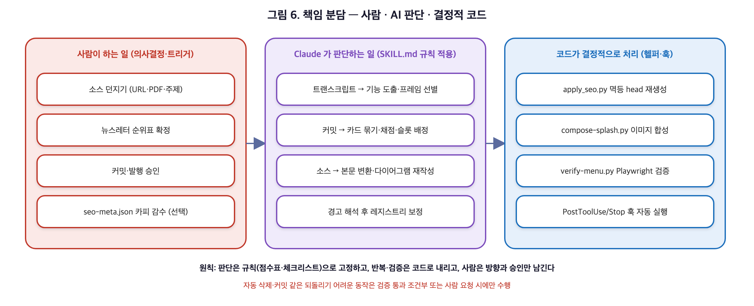
그림 6. 사람 · AI 판단 · 결정적 코드의 책임 분담
주체 | 맡는 일 | 예
사람 | 소스 제공, 방향 결정, 승인 | 유튜브 URL 전달 · 뉴스레터 순위표 확정 · 커밋·발행 승인 · 카피 감수(선택)
AI 에이전트 | 절차서의 규칙을 상황에 적용하는 판단 | 트랜스크립트에서 기능 도출 · 프레임 선별 · 커밋을 카드로 묶고 채점 · 다이어그램 재작성 · 경고 해석 후 레지스트리 보정
코드 | 반복적·결정적이어야 하는 처리와 검증 | head 재생성 · 스플래시 합성 · 워터마크 교체 · Playwright 검증 · 훅 트리거

판단을 AI 에 맡기되 ‘느낌’이 아니라 점수표·분류표·체크리스트로 고정한 점이 중요하다. 뉴스레터의 순서는 churn·최신순·제품 선호가 아니라 5개 축 점수와 슬롯 규칙으로만 정해지고, 이 기준은 절차서에 적혀 있어 누가 실행해도 같은 결론에 이른다.

8. 무인 운영에서 얻은 설계 원칙
원칙 | 이 사례의 구현 | 다른 업무에 옮길 때
절차서가 곧 자동화다 | SKILL.md 에 절차·규칙·체크리스트·트리거 문구를 기록. 자연어 요청이 절차서를 선택 | 반복 업무를 먼저 SOP 로 쓰고, 그 SOP 를 에이전트가 읽게 한다
단일 소스 레지스트리 | 55개 head 를 seo-meta.json 하나로. 블로그 메타는 목록 카드에서 승계 | 중복 데이터는 사람이 고치는 파일 하나로 모으고 나머지는 생성한다
상태를 파일로 남긴다 | state.json 의 coversTo 체인, 발행 이력, carryover | 세션·담당자가 바뀌어도 이어지도록 기억을 리포지토리에 둔다
판단 기준을 숫자로 고정 | 독자영향 40·증거 20·실행가능성 20·신규성 ±10·완결성 10 | ‘중요해 보이는 것’ 대신 채점표. 동점·예외 규칙까지 미리 적는다
노이즈를 명시적으로 제외 | SEO·WebP·nav 일괄 수정·내부 도구 변경은 뉴스레터에서 제외 | 무엇을 하지 않을지가 무엇을 할지만큼 중요하다
빠뜨릴 수 없게 만든다 | PostToolUse·Stop 훅이 SEO 를 강제 | 기억에 의존하는 단계는 훅·CI 로 옮긴다
검증은 실제 동작으로 | 스크린샷이 아니라 Playwright 로 메뉴를 실제 hover | 정적 검사가 못 잡는 것은 실제 사용 경로로 검증한다
실패에서 규칙이 자란다 | 로고 비율 실수 → 비율 규칙, 부분쓰기 → 사전 검사·원복, WebP 프리뷰 깨짐 → og:image 규칙 | 사고가 나면 절차서에 한 줄을 추가한다. 다음 실행부터 재발하지 않는다
되돌리기 어려운 것은 사람에게 | 커밋·발행·삭제는 검증 통과 조건부 또는 요청 시에만 | 자동화의 경계는 가역성으로 정한다
결정적 처리는 코드로 | 이미지 합성·head 재생성·검증은 파이썬 헬퍼 | LLM 이 매번 다르게 할 수 있는 일은 스크립트로 내린다

결론
이 사례의 홈페이지 운영은 ‘소스를 던지는 사람’과 ‘승인하는 사람’ 외에 상주 운영자가 없다. 5개의 절차서, 5개의 헬퍼, 2개의 훅, 2개의 상태 파일이 제품 페이지 신설부터 뉴스레터 발행까지를 맡는다. 같은 구조는 문서 관리, 릴리스 노트, 고객 지원 FAQ, 규정 개정 등 반복적이지만 판단이 섞인 어떤 운영 업무에도 옮길 수 있다.

부록 A. 스킬 파일 구조 · 트리거 문구
.claude/
├── settings.json # PostToolUse · Stop 훅
├── hooks/
│ ├── seo-page-changed.sh # 저장된 페이지에 apply_seo --only
│ └── seo-full-pass.sh # 전체 SEO · sitemap 재생성
└── skills/
├── add-product-menu/
│ ├── SKILL.md # 8단계 절차 (17.0K)
│ ├── compose-splash.py # 스플래시 이미지 합성
│ └── verify-menu.py # Playwright 메뉴 검증
├── add-blog-post/SKILL.md # 7단계 절차 (11.4K)
├── doc-inbox-rebrand/
│ ├── SKILL.md # 7단계 절차 (6.5K)
│ └── debrand-slide.py # 워터마크 → 로고 교체
├── newsletter/SKILL.md # 10단계 절차 + 채점표 (21.9K)
└── seo-optimize/
├── SKILL.md # 규칙 · 경고 대응표 (11.8K)
├── seo-meta.json # 페이지별 메타 레지스트리 (사람이 고치는 유일한 파일)
├── apply_seo.py # head 재작성 · sitemap · robots (멱등)
└── convert_webp.py # LCP 후보 이미지 WebP 변환
newsletters/
├── state.json # 발행 이력 (coversFrom/coversTo 체인)
└── 2026-07.html · 2026-08-W1.html · 2026-08.html
doc-inbox/ # 임시 수신함 (logo/ 는 로고 자산)
스킬 | 자연어 트리거 예시
add-product-menu | “유튜브로 메뉴 추가”, “새 제품 페이지 만들어”, “이 영상으로 제품 페이지”, “스플래시에 추가”, /add-product-menu
add-blog-post | “블로그에 추가”, “이 PDF를 블로그로”, “이 내용으로 블로그 포스트”, “블로그 올려줘”, /add-blog-post
doc-inbox-rebrand | “doc-inbox에 넣어둔 pdf 처리해줘”, “notebooklm 로고 지워줘”, “이 PDF 슬라이드를 사이트에 넣어줘”, /doc-inbox-rebrand
seo-optimize | “SEO 점검”, “메타태그”, “sitemap 갱신”, “og 태그”, “검색 노출”, /seo-optimize — 그리고 contents/ 아래 HTML 을 추가·수정한 뒤 자동
newsletter | “뉴스레터 만들어줘”, “이번주 뉴스레터”, “월간 뉴스레터”, “뉴스레터 초안”, /newsletter

부록 B. 다이어그램 Mermaid 소스
본문 그림은 SVG 로 렌더링했다. 같은 개념을 Mermaid 로 재현할 수 있도록 핵심 흐름 두 개의 소스를 남긴다. 사내 위키·GitHub README 에 그대로 붙여 쓸 수 있다.
B-1. 엔드투엔드 운영 프로세스
flowchart LR
subgraph IN[입력]
Y[YouTube 데모 URL] ; S[PDF·문서·URL·주제] ; I[doc-inbox/ PDF] ; G[git 커밋 이력]
end
subgraph SK[제작 스킬]
APM[add-product-menu] ; ABP[add-blog-post] ; DIR[doc-inbox-rebrand] ; NL[newsletter]
end
subgraph X[횡단 · 자동]
SEO[seo-optimize<br/>PostToolUse · Stop 훅] ; VM[verify-menu.py<br/>Playwright]
end
Y --> APM ; S --> ABP ; I --> DIR ; G --> NL
DIR -. 워터마크 교체 이미지 .-> APM ; DIR -. 이미지 .-> ABP
APM --> SEO ; ABP --> SEO ; APM --> VM
SEO --> C[git commit · main push] --> D[GitHub Actions → gh-pages → www.uengine.org]
D -. 커밋 델타 .-> G
NL --> ST[(newsletters/state.json)] ; NL --> E[Stibee 발송 · 사람]
B-2. seo-optimize 메타 결정 우선순위
flowchart TD
A{seo-meta.json<br/>pages[경로] 있음?} -- 예 --> R[큐레이션 값 사용]
A -- 아니오 --> B{bloglist.html<br/>카드 있음?}
B -- 예 --> R2[제목·날짜·요약 승계 · BlogPosting]
B -- 아니오 --> C{newsroom.html<br/>카드 있음?}
C -- 예 --> R3[NewsArticle 로 승계]
C -- 아니오 --> W[본문 h1·첫 문단에서 유추<br/>⚠ 경고 발생 → 레지스트리 작성 요구]
R & R2 & R3 & W --> S[apply_seo.py 멱등 재작성<br/>SEO:BEGIN … SEO:END]
S --> O[title · description · canonical · OG · Twitter · JSON-LD · sitemap · robots · lazy]
B-3. newsletter 커밋 체인 범위
gitGraph
commit id: "945366d" tag: "2026-07 coversTo"
commit id: "…"
commit id: "9dac7e6" tag: "2026-08-W1 coversTo"
commit id: "…"
commit id: "aed51bc" tag: "2026-08 coversTo"
commit id: "HEAD" tag: "다음 호 범위 = aed51bc..HEAD"

